**Виготовлення вивіски Vodafone.**

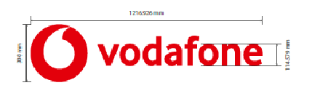

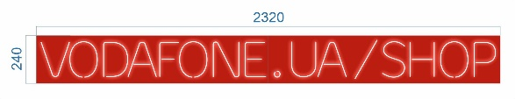

Виготовлення та монтаж вивісок для Vodafone в магазині ВФ Ритейл за адресою:

***М. Рівне, вул.Бачинського, 5, ТРЦ Happy Mall***

**Технічне завдання:**

Вивіски двох видів:

1. Дві вивіски Обїємні літери Vodafone з лого ЗА СТАНДАРТАМИ КОМПАНІЇ Водафон (Технічні вимоги додані до тендеру) на фасад. На фасад попередньо клеється плівка ОРАКАЛ червоного кольору, потім кріпляться вивіски обов’язково заклепками.
2. Неонова 1 шт (легкоз’ємна всередину павільона, вішається як картина на стіну)

**Роботи:**

1. Виготовлення вивісок та елементів кріплення до фасаду , доставка, монтаж, підключення на об’єкті **до** 15.10.2022.
2. Проектування візуалізації і попереднє погодження з Водафон.
3. Виїзд на об’єкт для первинних замірів. Контакти з адміністрацією ТРЦ самостійно (контакт відповідального по ТРЦ надамо).
4. Гарантійний термін на вироби не менше 1 року.
5. Перед початком робіт надати орендодавцю документи підтверджуючі професіоналізм робітників виконуючих ці роботи. Також надати електричні схеми вивісок.

**Орієнтовний розмір клійкої плівки ORACAL на фасад**:

● ліва частина – 8825*800 мм (довжина/висота)

● центральна частина - 6520*800 мм

● ORACAL 8500 колір 31 червоний

**Орієнтовний данні фасадної вивіски (дві однакові, світлодіоди):**

● Довжина надпису + логотип: 3045 мм , висота логотипу: 750 мм

● Об’ємні літери і лого на каркасі. Кріплення до фасаду виключно на ЗАКЛЕПКАХ (вимога орендодавця)

● Літери білого кольору, крапля на лого червоного.

● Більш детальний опис в файлі «Вивески 2021». Файл додається.



**Данні внутрішньої неонової вивіски:**

● Розміри підкладки для надпису: Довжина 2320 мм, Висота 240 мм, максисмльно тонкий. Колір фріза червоний RAL3020.

● Надпис білий неон: VODAFONE.UA/SHOP

● Легкоз’ємна (як картина), блок живлення винесений окремо.



**Перевага надається пропозиції, що включає можливість 100% післясплати.**

1. **Електронна адреса для зв’язку:** [kpbud@vodafone.ua](mailto:kpbud@vodafone.ua)

в копію обов'язковоvmaitamal@vodafone.ua

1. **Свою цінову пропозицію висилаєте на електронну пошту, заповніть таблицю нижче:**

|  |  |  |  |  |  |  |  |
| --- | --- | --- | --- | --- | --- | --- | --- |
| **№ п/п** | **Вид робіт** | **Підрядник**(назва компанії) | **Телефон,контактна особа**(ПІП) | **сума КП з ПДВ**(з урахуванням матеріалів) | **передоплата** | **Кількість календарних днів на роботи** | **Примітки**(тов,ФОП №гр) |
| 1 | Вивіска фасадна 2 шт |  |  |  |  |  |  |
| 2 | Вивіска неонова |  |  |  |  |  |  |

**Всі питання ТІЛЬКИ через електронну пошту**

**Дата подачі заявки до 12:00 27.09.2022 р.**